Fysprogram försäsongen 2020

Västergötland Team 05



Konditionsträning
Engelsk mil på världsrekordtid: 1600m
Bana på 200 m x 8. Varje varv på 28 sek. 90 sek. vila mellan varje intervall.

Stegen: 1100m
10m 20m 30m 40m 50m 60m 70m 80m 90m 100m. X 2
Max löpning. Gå tillbaka till utgångsläge.

Hundringen:
Total arbetstid 70 sek./ repetition.
Spring 100 m. 90% av maxlöpning, använd resterande tid till aktiv vila genom att jogga tillbaka till startpunkten.
När 70 sek. har gått startar nästa repetition.
Upprepa 30 gånger.
3 min. vila efter 15 repetitioner.
Kenia:
Max löpning 40 sek. vila 40 sek. X 4
Vila 80 sek.
Max löpning 40 sek. vila 40 sek. X 4
Vila 80 sek.
Max löpning 40 sek. vila 40 sek. X 4
Vila 80 sek.
Max löpning 40 sek. vila 40 sek. X 4
Vila 80 sek.
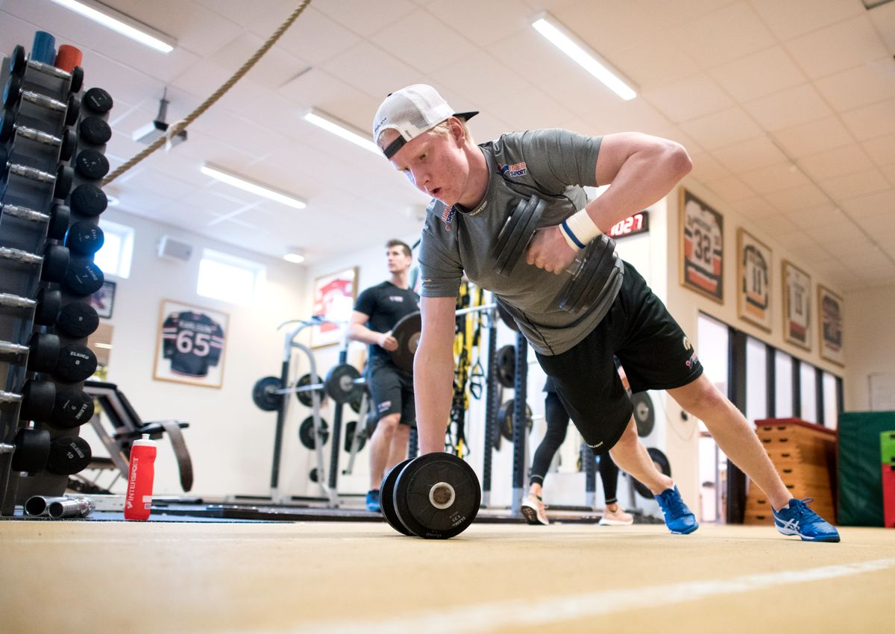 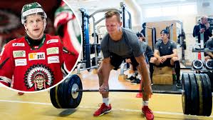
Rasmus Dahlin Max Friberg
Södertälje: 1435m
325 m x 1 set - 1:2 vilotid = 1 arb. 2 x vila
225 m x 2 set - 1:3 vilotid = 1 arb. 3 x vila
110 m x 6 set - 1:3 vilotid = 1 arb. 3 x vila

Ryssen:1,26mil
1800m X 7 1:3 = 1 arb. x vila 3 minuter

JOJO´n: 540m
5m 10m 15m 20m 25m 30m X 4
Snabba fötter start och stopp kort vila mellan varje sträcka.
Start till 5m vänd tillbaka, start 10m och tillbaka osv.
.
Huskos Byte: 450m
5st konor med 5m. mellanrum som skall runda startkon hela tiden. X 3


Tv-puckspokalen!

Styrkeprogram
Tänk på noggrannhet och teknik samt uppvärmning.
”Tänk på att tiden i gymmet inte ger resultat” - Det är vad du gör i gymmet som ger resultat

Pass 1:
Bänkpress 5x8 70%
Stående rodd med stång 4x8
Chins 4x Max
Stående Militärpress 4x6
Drag till hakan 4x8
Bicepscurle med hantlar 5x8 varje arm
Brutalbänk med viktskiva 5x Max
Ryggresning 3x15

Pass 2:
Vindrutetorkaren med skivstång 4x10
Benböj 5x8 65% (av max)
Vadlyft med skivstång 3x20
Enbensböj på balansplatta 3x5 varje ben
Dips 5x Max
Brutalbänk med viktskiva 5x Max

Pass 3:
Frivänd-Benböj-press 3x6
Bänkpress 4x10 60% (av max)
Marklyft 4x4 kroppsvikt
Chins 4x10
Ryggresning 3x15
Brutalbänk med viktskiva 4x Max

Pass 4:
Frivändningar 5x5 60%
Benböj stången fram 4x6 65%
Utfall med viktskiva på raka armar 3x10 varje ben 10kg
Ryggresning 3x15
Plankan rak + sidor 1 min x 2 varv

Pass 5: Tabata
Tabatapass är intervallstyrka där varje övning genomförs 20 sek- 10 sek. vila x 8 st.
6-8 st. valfria övningar varje pass som täcker hela kroppens muskelgrupper. Hög intensitet i genomförandet.
Exempel:
Armhävningar
Upphopp
Plankan
Squats
Skridskohopp
Fällkniven
Ryggresningar
Efteråt stretchar man de muskelgrupper som använts.
Och ”Skorpionen” skall alltid vara med för rörelsen i höftpartiet.
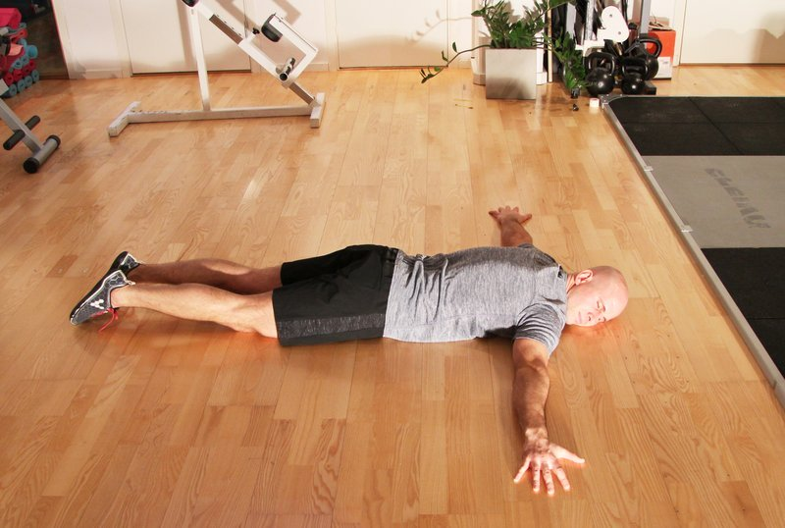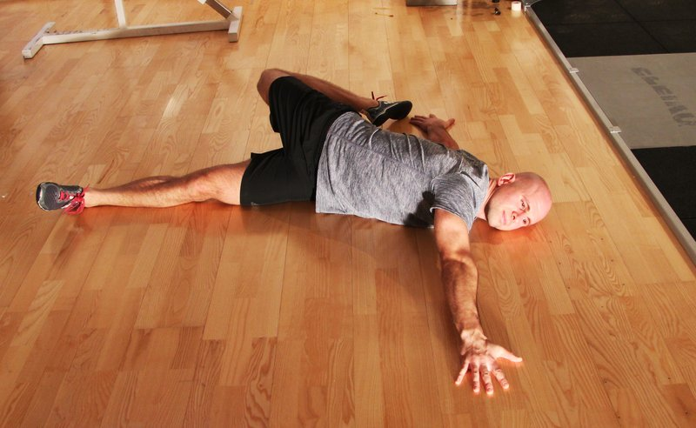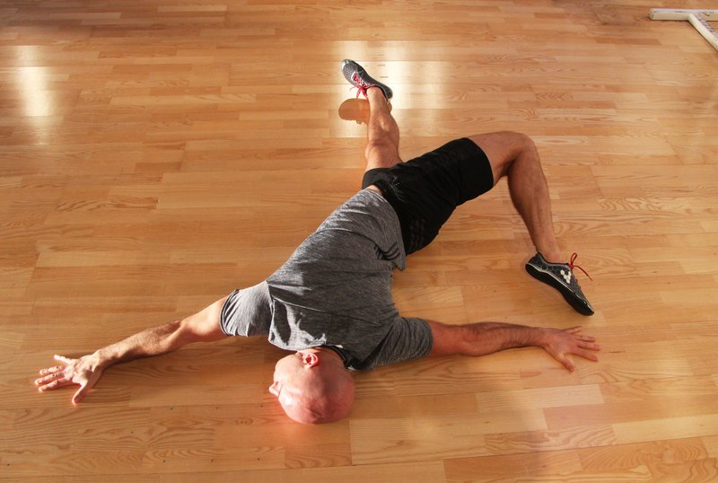
Skorpionen ökar rörligheten i höft och ryggparitet.

Förslag på veckoprogram
Måndag:
Intervall: Huskos Byte eller JoJo´n
Styrka (valfritt pass)
Tisdag.
Intervall: Engelsk mil på världsrekord
Styrka (valfritt pass)
Onsdag.
Intervall: Stegen
Styrka (valfritt pass)
Torsdag.
Intervall: Kenia
Fredag.
Intervall: Hundringen
Styrka (valfritt pass)
Lördag.
Ledig
Söndag.
Intervall: Ryssen

